РЕФЕРАТ

Курсовий проект: пояснювальна записка – 35 аркушів формату А4, 25 ілюстрацій, 13 таблиць та 2 додатки, список використаних джерел включає 10 найменувань. Графічна частина - 2 аркуші формату А2.

У курсовому проекті розроблений тема курсового проекту. Дати короткий опис пристрою, що розробляється (його призначення та функціональні можливості).

У процесі проектування були використані наступні системи автоматизованого проектування (САПР): P-CAD і КОМПАС-3D.
Креслення оформлені з використанням графічних редакторів CorelDraw та RusPlan.

СИСТЕМА АВТОМАТИЗОВАНОГО ПРОЕКТУВАННЯ, МІКРОКОНТРОЛЕР, КЕРУЮЧА ПРОГРАМА, ІНСТРУМЕНТАЛЬНЕ СЕРЕДОВИЩЕ.

ВСТУП

Темою курсового проекту є розробка пристрою для безконтактного вимiрювання частоти обертання валу електродвигунiв малоi потужностi.

Розкрити актуальність теми (1-2 сторінки).

- РОЗРОБКА ПРИНЦИПОВОЇ СХЕМИ ПРИСТРОЮ

Електрична принципова схема пристрою, що проектується, представлена на кресленні 47КП. ІС9110. 001. 100ЕЗ (аркуш 1 ГЧ).
В якості основного компоненту пристрою був обраний мікроконтролер сімейства AVR ATmega32 (див. рисунок 1).

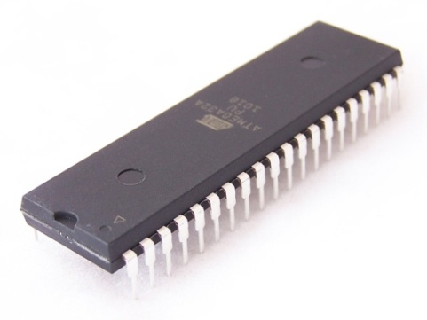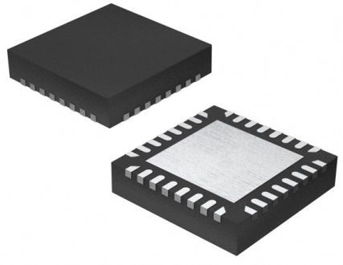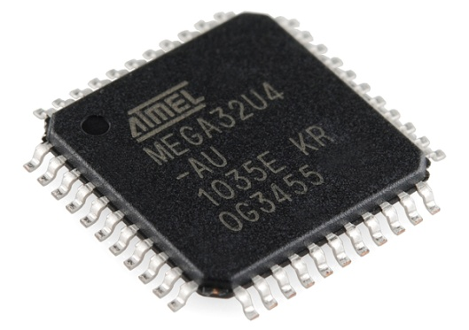
а б в

Рисунок 1 – Зовнішній вигляд мікроконтролера ATmega32 у корпусах PDIP (а), MLF (б) і TQFP (в)

При проектуванні пристрою був обраний мікроконтролер у корпусі PDIP.
Схема розташування виводів для корпуса PDIP представлена на рисунку 2.

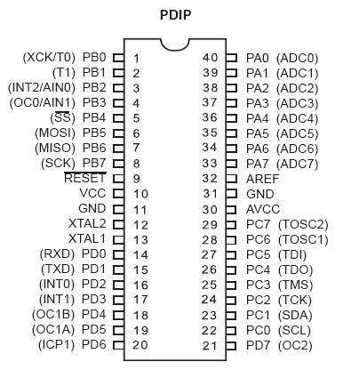
Рисунок 2 – 40 вивідний PDIP корпус ATmega32

Основні технічні характеристики мікроконтролера ATmega32 наведені у таблиці 1.

Таблиця 1 – Технічні характеристики мікроконтролера ATmega32

Параметр | Значення
Пам’ять програм (FLASH), Кбайт | 8
Пам’ять даних (EEPROM), байт | 512
Пам’ять даних (SRAM), байт | 512
Кількість команд, шт. | 130
Кількість ліній введення/виведення, шт. | 32
Кількість джерел внутрішніх переривань, шт. | 17
Кількість джерел зовнішніх переривань, шт. | 3
Кількість 8-розрядних таймерів, шт. | 2
Кількість 16-розрядних таймерів, шт. | 1
Кількість каналів ШІМ, шт. | 4
Інтерфейси | SPI, TWI, USART
Робоча частота, МГц | 0…8
Напруга живлення, В | 2.7…5.5

Для індикації свідчень був обраний рідкокристалічний індикатор WH1602L (див. рисунок 3).
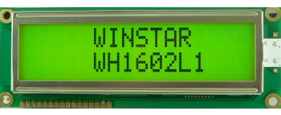
Рисунок 3 – Зовнішній вигляд рідкокристалічного індикатора WH1602L

WH1602L – це алфавітно-цифровий рідкокристалічний модуль з технічними характеристиками, наведеними у таблиці 2.

Таблиця 2 – Технічні характеристики рідкокристалічного індикатора WH1602L

Параметр | Значення
Роздільна здатність | 16 символів х 2 рядки
Розміри модуля, мм | 122 x 44
Розмір видимої області, мм | 99 x 24
Розмір точки, мм | 0.92 x 1.10
Тип контролера | S6B0066U (HD44780)

Описати принцип роботи електричної схеми пристрою (дивитись на креслення електричної схеми в РУСПЛАН).
2 РОЗРОБКА ДРУКОВАНОЇ ПЛАТИ ПРИСТРОЮ

Друкована плата проектованого пристрою представлена на кресленні 47КП. ІС9110. 001. 200 (аркуш 2 ГЧ).
Плата відповідає ГОСТ 23752-79. Крок координатної сітки 2,5 мм. Мінімальна ширина провідників 0,305 мм. Мінімальна відстань між провідниками 0,305 мм. Плата повинна бути виготовлена комбінованим методом. (подивитись на кресленні друкованої плати)
Розмір плати відповідає ГОСТ 10317-79 «Платы печатные. Основные размеры». Допуски на лінійні розміри сторін друкованої плати повинні відповідати встановленим ГОСТ 25346-82 і ГОСТ 25347-82.
Проектування друкованої плати пристрою проводилося засобами САПР P-CAD

Описати систему P-CAD (загальні відомості)

Описати основні кроки створення друкованої плати у P-CAD

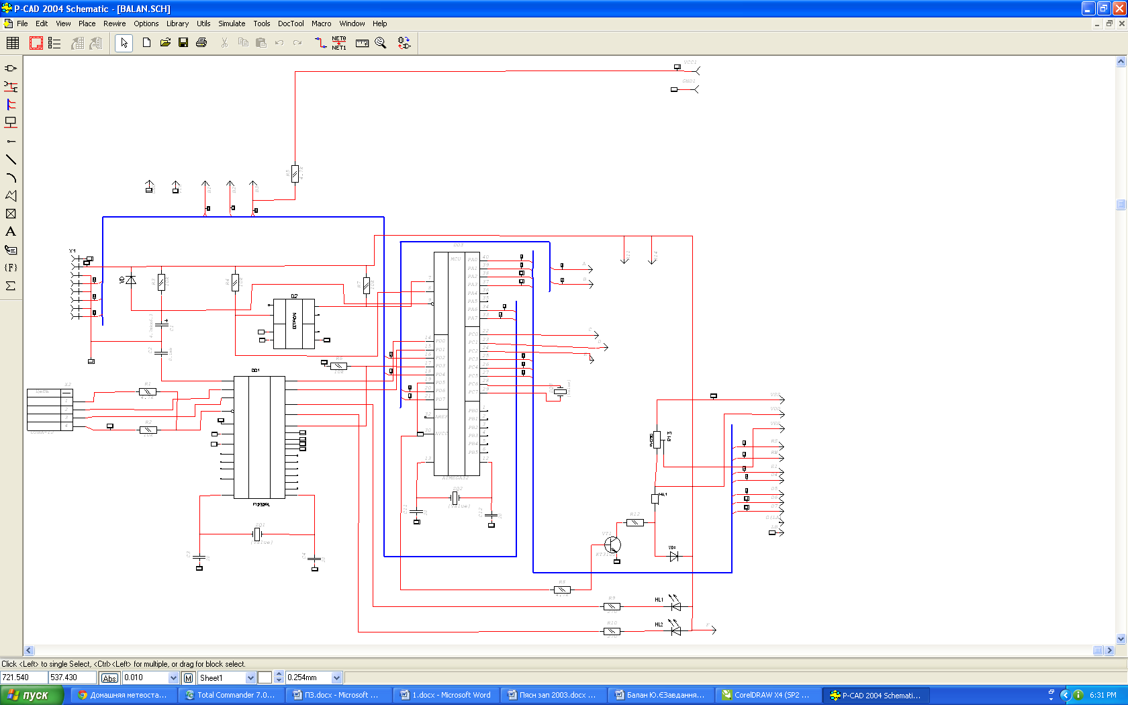

Рисунок 4 – Електрична схема пристрою у вікні редактора Schematic

Рисунок 5 – Результат трасування друкованої плати пристрою засобами програми Quick Route у вікні редактора РСВ

3 РОЗРОБКА ПРОГРАМИ КЕРУВАННЯ

Лістинг програми керування мікроконтролера представлений у додатку А. Коди керуючої програми – у додатку Б. Блок-схема алгоритму роботи програми наведена на рисунку 7.
Спочатку в програмi конфігурируються порти введення виведення, після чого настроюються таймери. На початку головної програми описуються основнi використані процедури

Рисунок 7 – Блок-схема алгоритму роботи програми мікроконтролера

Керуюча програма для мікроконтролера була відпрацьована і трансльована за допомогою інструментального середовища AVR Studio (див. рисунок 4.2).
Описати середовище AVR Studio (загальні відомості)
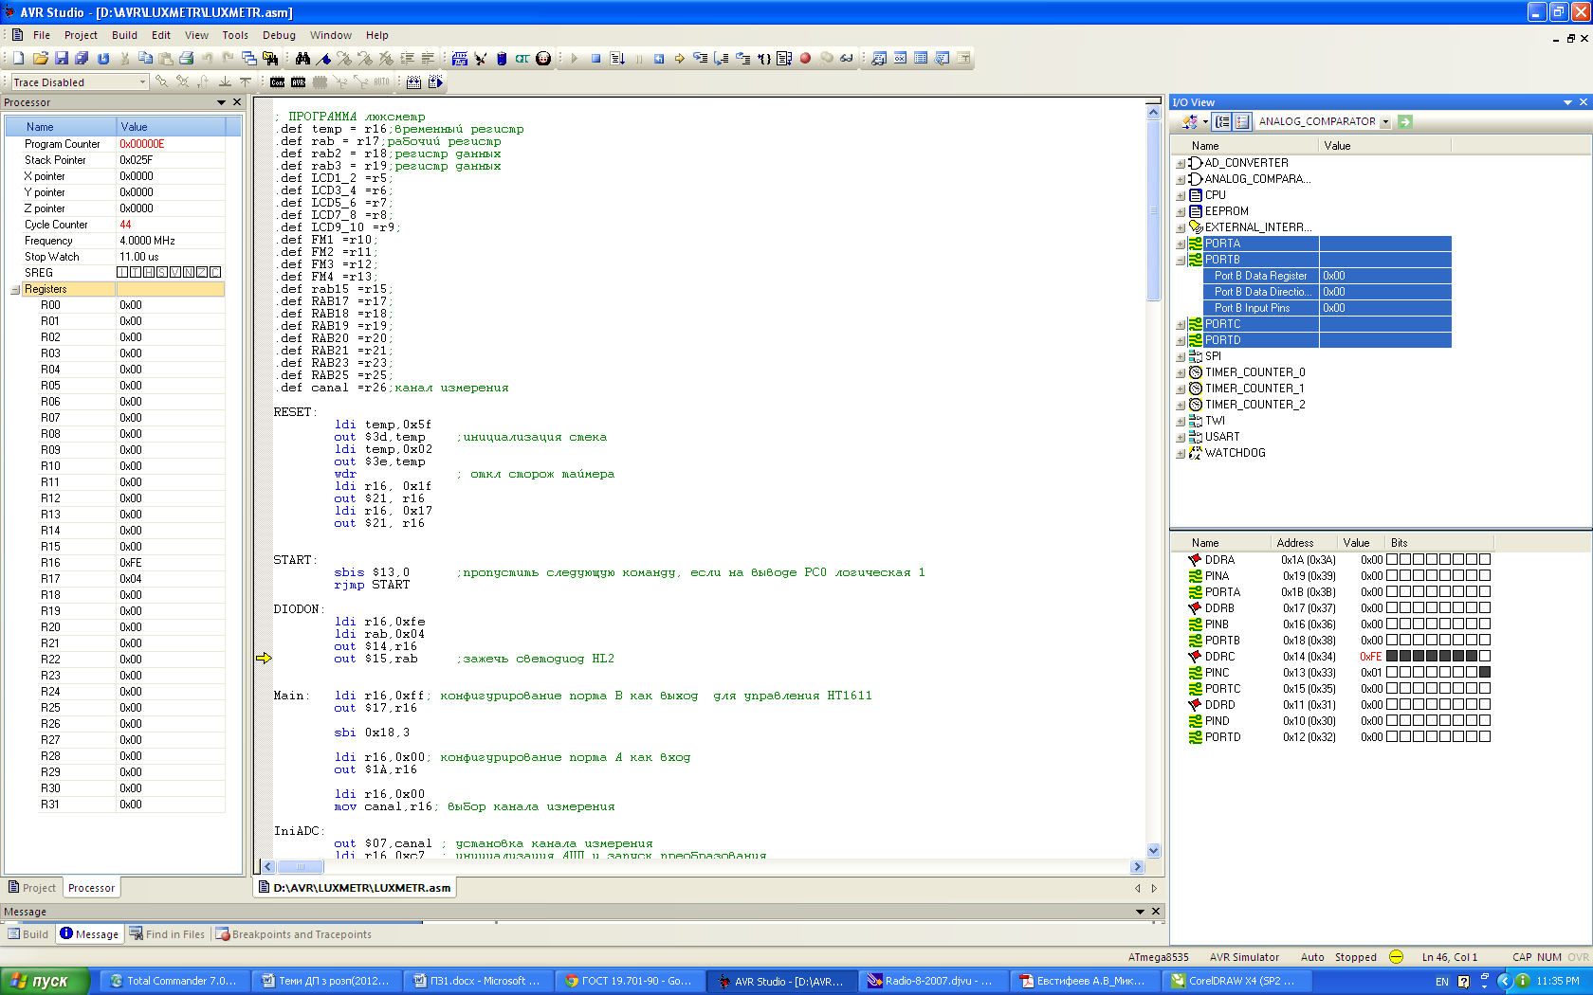

Рисунок 4.2 – Головне вікно середовища AVR Studio у процесі відпрацювання програми мікроконтролера
У пам’яті програм мікроконтролера коди керуючої програми займають комірки з адреси 0х000000 по 0х000168. Код програми займає 360 байт.
Розміщення кодів керуючої програми мікроконтролера у Flash-пам’яті показане на рисунку 4.3.

Рисунок 4.3 – Коди керуючої програми мікроконтролера у Flash-пам’яті

4 РОЗРОБКА КОНСТРУКТИВУ

Конструктив проектованого пристрою було розроблено за допомогою САПР КОМПАС-3D.

Надати загальні відомості про САПР КОМПАС-3D

Корпус для проектованого пристрою є розбірним і складається з двох частин, які мають габаритні розміри 165х90мм. Друкована плата монтується в корпус на чотирьох стійках (див. рисунок 11).

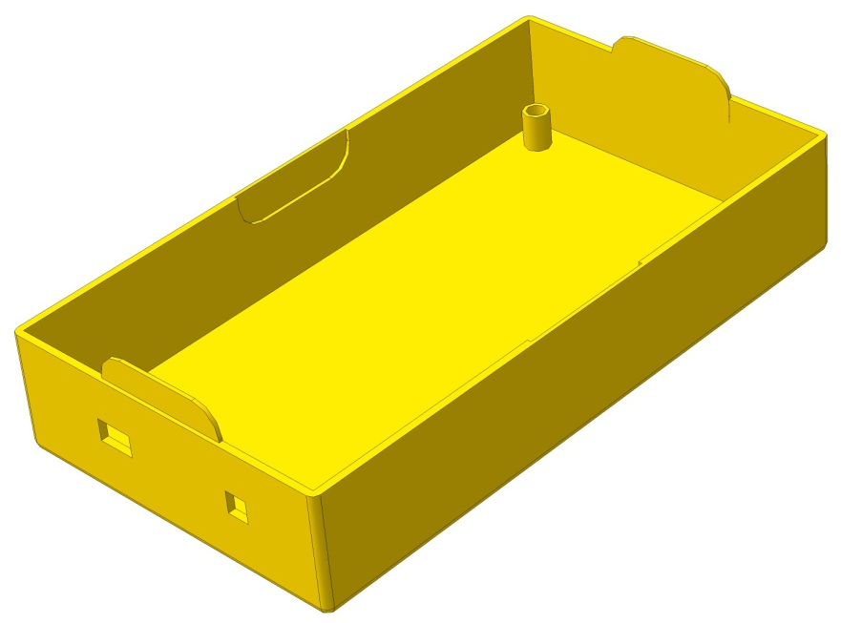

Рисунок 11 – Нижня частина конструктиву для проектованого пристрою
Нижня частина конструктиву має два вікна для підключення зовнішніх пристроїв (див рисунок 12). Перше вікно, з розмірами 6х10мм, призначене для розніму живлення XS1. Друге вікно (6х6мм) – для підключення фотоелементу.

Рисунок 12 – Бічна сторона нижньої частини конструктиву
Верхня частина конструктиву кріпиться до корпусу за допомогою спеціальних кріпильних елементів (див. рисунок 14). На ній розташоване вікно для 10-розрядного РКІ-модуля розміром 74х27мм, два отвори діаметром 10 мм для світлодіодів і один отвір діаметром 7 мм для кнопки.
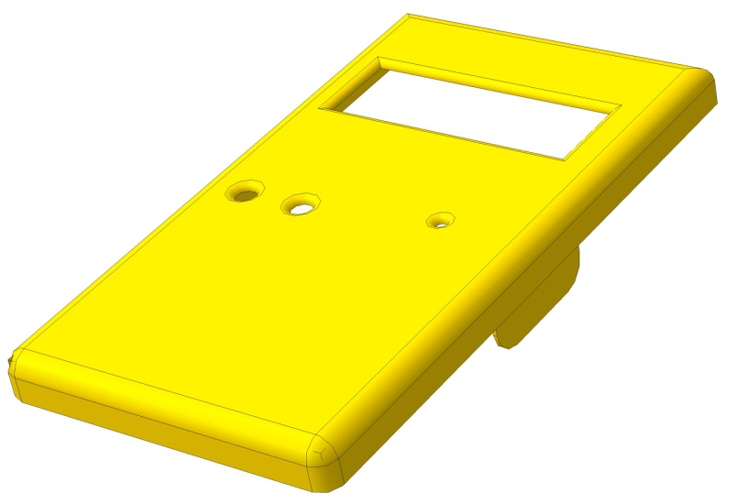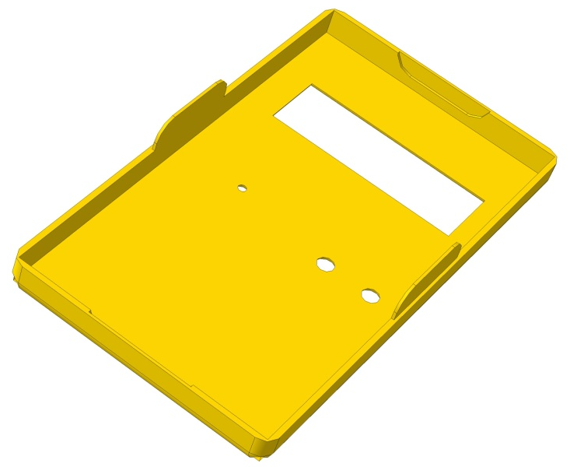

Рисунок 14 – Верхня частина конструктиву для проектованого пристрою

ВИСНОВКИ

Мета, поставлена завданням на проектування, досягнута. З використанням сучасних САПР розроблений назва пристрою
На базі принципіальної електричної схеми пристрою спроектована друкована плата і 3D-модель конструктиву. Керуюча програма для мікроконтролера відпрацьована і трансльована засобами інтегрованого середовища AVR Studio. Також розроблена блок-схема алгоритму роботи програми мікроконтролера.

Спроектований пристрій має наступні технічні характеристики:

Пристрій може бути застосований у

СПИСОК ВИКОРИСТАНОЇ ЛІТЕРАТУРИ

- Ганин Н. Б. Компас – 3D V9: Самоучитель/Н.Б Ганин – М.: ДМК Пресс, 2009.
- ГОСТ 10317-79 «Платы печатные. Основные размеры».
- Евстифеев А. В. Микроконтроллеры AVR семейств Tiny и Mega фирмы «ATMEL»/ А. В. Евстифеев - М.:Издательский дом «Додэка - XXI», 2008
- Лопаткин А. В. P-CAD 2004/А.В. Лопаткин - СПб.: БХВ – Петербург, 2006.
- Трамперт В. AVR-RISC микроконтроллеры.: Пер. с нем./ В. Трамперт – К.: МК-Пресс, 2006.
- Datasheet 140УД17.
- Офіційний сайт компанії Аtmel. [Електронний ресурс] – Режим доступу: http://atmel.com – Заголовок з екрану.
- Radiobox - электронные компоненты и материалы. [Електронний ресурс] – Режим доступу: http://radiobox.ru – Заголовок з екрану.

ДОДАТОК А
Лістинг програми керування

Довільний шрифт

ДОДАТОК Б
Прошивка мікроконтролера

:020000020000FC
:100000000FE50DBF02E00EBFA8950FE101BD07E1AE

